编号:(CQAK-GK-05-06)

《安全评价报告信息公布表》
机构名称 | 重庆市安全生产科学研究有限公司 |  |  |  |  |  |  | 资质证号 |  | APJ-（国）-262
委托单位 | 贵州省遵义三力石油化工有限公司
项目名称 | 贵州省遵义三力石油化工有限公司两路口加油站原址双层罐改造项目
项目类别 | ☑预评价 □现状评价 □验收评价 □其他
所属业务类别 |  | 危险化学品经营
安全评价过程控制情况
安全评价项目管理 | 项目组组长 |  |  |  |  |  | 技术负责人 |  |  |  | 过程控制负责人
安全评价项目管理 | 徐茂 |  |  |  |  |  | 刘国勇 |  |  |  | 包正清
编制过程 | 报告编制人 |  |  |  | 报告提交日期 |  |  |  | 报告审核人 |  |  | 报告审批人
编制过程 | 徐茂 |  |  |  | 2019.5 |  |  |  | 蔡治勇 |  |  | 蔡治勇
姓 名 | 认定专业 |  |  | 安全评价师从业识别卡/证书编号 |  |  |  |  | 注册安全工程师  注册证号 |  |  |  |  | 是否专职
徐茂 | 通风与安全 |  |  | 008344 |  |  |  |  | / |  |  |  |  | 是
吴华桂 | 应用化工技术 |  |  | 031213 |  |  |  |  | / |  |  |  |  | 是
王永辉 | 电气自动化 |  |  | 034150 |  |  |  |  | / |  |  |  |  | 是
蓝远平 | 冶金 |  |  | 020559 |  |  |  |  | / |  |  |  |  | 是
吴红玉 | 安全 |  |  | 034149 |  |  |  |  | / |  |  |  |  | 是
蔡治勇 | 火炸药、安全 |  |  | 003832 |  |  |  |  | 55080052964 |  |  |  |  | 是
包正清 | - |  |  | 020777 |  |  |  |  | 55090082828 |  |  |  |  | 是
刘国勇 | 化工工艺 |  |  | 019234 |  |  |  |  | 55060013805 |  |  |  |  | 是
项目简介 | 项目简介：  两路口加油站位于贵州省遵义市播州区团溪镇两路口村，占地面积642.21㎡。建筑面积199.26平方米。采用自吸泵式一泵单机单枪的加油工艺，共设有自吸泵式单枪单品加油机4台。加油站于2018年12月8日取得危险化学品经营许可证，编号为遵WH安许证字[2018]110号，有效期至2021年12月7日。加油站罐池内设有钢制单层储油罐4座（其中两座已经停用），在用汽油罐10m³×1、柴油罐30m³×1，总容积为40m³，柴油折半计算后加油站总容积为25m³，根据《汽车加油加气站设计与施工规范》（GB50156-2012）（2014年版）对加油站的等级划分，技改项目原属于三级加油站。  为了响应安全环保的要求，建设单位向主管部门遵义市播州区商务局提出申请，拟进行油罐区、加油工艺管线改造，并取得遵义市播州区商务局的同意。根据技改设计方案，将罐池内拆除原有4个单层储罐，更换新购的S/F双层油罐3个，其中：30m³的车用柴油储罐1个、30m³的92#汽油储罐1个、30m³的95#汽油储罐1个。柴油容积折半计算后，加油站油罐储存总容积为75m³，根据《汽车加油加气站设计与施工规范》GB50156-2012（2014年版）对加油站的等级划分，改造后加油站站级为三级加油站。  现场勘察照片：  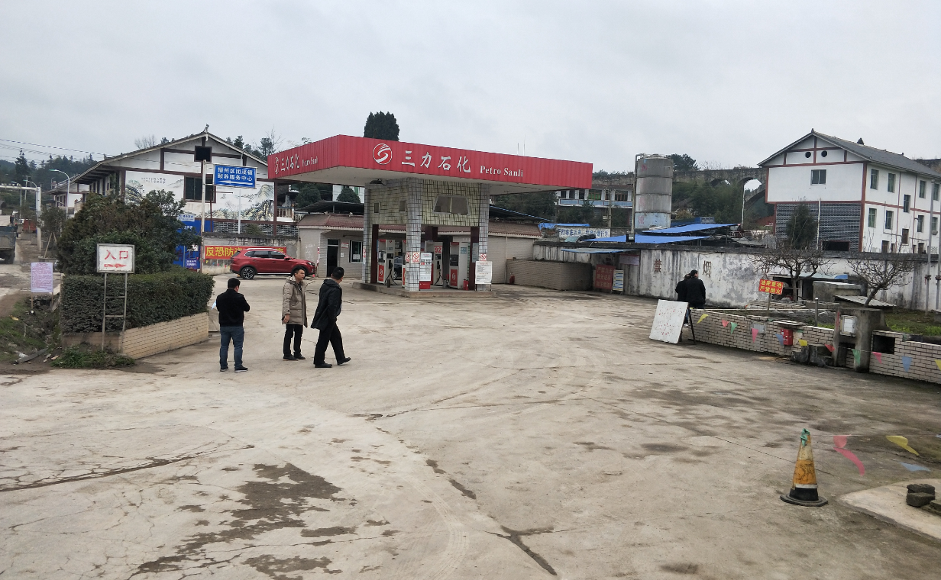
现场开展工作情况 | 勘验人员 |  | 勘验时间 |  |  | 勘验任务 |  |  |  |  |  |  | 勘验中的问题
现场开展工作情况 | 徐茂 |  | 2019.3.25 |  |  | 对改造项目情况、周边环境、法律法规与改造项目总平面布置图的符合性进行勘察。 |  |  |  |  |  |  | 无
现场开展工作情况 | 王永辉 |  | 2019.3.25 |  |  | 对改造项目情况、周边环境、法律法规与改造项目总平面布置图的符合性进行勘察。并收集资料 |  |  |  |  |  |  | 无

